Галина Щербова

Рецепт. Ватрушка для Крылова

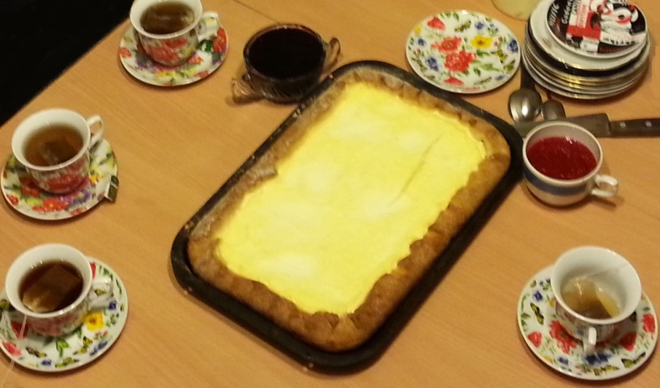

Под Новый год Проказница-Мартышка, Осёл, Козёл да косолапый Мишка решили испытать своё уменье снова и выпечкой почтить любимого Крылова - побаловать его божественной ватрушкой! Детали обсудив немедленно друг с дружкой, несут муки мешок, соль, сахар, масло, воду. Естественно, творог. Медведь – бочонок мёду. В печи дрова трещат, работа закипела. Тот сыплет в чан муку, тот мёд вливает смело, другой спешит разбить туда яиц корзинку, размять творог. Потом кладут сметаны кринку. Всё, тщательно смешав, с волненьем ставят в печь. Стремятся вчетвером её сильней разжечь. В огонь дрова летят охапка за охапкой. Замес кипит, пыхтит, вспухает грозной шапкой, горит, искрит, трещит, распространяя чад. А горе-повара ревут, визжат, кричат: «Пропало всё! Беда! Что поднести Крылову? Опять мы на зубок попались острослову. Кто под руку толкнул, какая злая сила?!»
На счастье тут Лиса близёхонько трусила. Хотела улизнуть, но всё-таки подходит, чихая и ворча, такую речь заводит: «В вас, вижу я, хоть вы и музыканты, проснулись кулинарные таланты. От дыма и огня меня бросает в жар, почудилось на миг, что здесь лесной пожар. В готовке нужно волшебство одно – Рецептом называется оно!» Взмолился тут испуганный Квартет: «Спаси нас, Лисонька, поведай свой секрет!» «Так знайте, как-то я вблизи избы сидела и выпечки процесс детально подглядела. Начните заново и под мою диктовку ватрушечку за час вы испечёте ловко. В награду же прошу одно лишь, право слово, – кусок из рук Иван Андреича Крылова!» От этих мудрых слов у всех воспрянул дух, – надели фартуки и превратились в слух, забыв обиды, рознь, в Лисе души не чая. Она ж в сторонке села, поучая:
«Готовим тесто так: стаканчик молока нагрейте градусов всего до сорока. Пакетик взять дрожжей, – Рецепт, он очень строг, – сухих и быстро растворимых. Сахарок, столовых ложек, так, четыре, но не боле. Столовую без горки ложку соли. Яйцо одно. В край чайной ложки – соды. Муки четыре взять стакана на расходы – три в тесто и один – месить, на стол его. Потом растительного, – аж янтарного, – влить масла пол стакана понемногу. Теперь начинка, мы близки к итогу! Сначала творога берите килограмм и два всего яйца, – зачем корзина вам? А сахара песку здесь три столовых ложки. Сметанки положить желательно немножко. На тесто вылить смесь, заправить все края. Сметанкой смазать, чуть песку… Теперь, друзья, температуру бдить сто восемьдесят-двести. И будет цел творог на пропечённом тесте. Ватрушку выпекать до сорока минут. Но будьте повнимательнее тут. Что ж, ставьте противень в духовку, не тяните, да баснописцу поскорее позвоните. Сумеем нынче, заявляю без обмана, ватрушкою порадовать гурмана».
«Спасибо, Лисонька! – взревели в одночасье. – А то б не миновать нам славы в новой басне. Мы ж, поклоняясь кулинарному искусству, – блины ли выпекать, заквашивать капусту, – мы будем всем твердить, внося посильно лепту: Успешен повар тот, кто следует Рецепту!»

Комментарий автора
Работа выполнена на литературно-кулинарный конкурс «Гоголь-моголь», который проводился порталом ГодЛитературы.РФ и стартовал 14 декабря 2016 года.
Участникам было предложено не скучать на Новый год, а подумать, как угостить в праздничную ночь любимого писателя или литературного героя. Написать об этом рассказ или эссе. Тема, заявленная конкурсом, была простая и очевидная. Идея возникла практически сразу: написать басню, накормить именно Крылова, да с участием знаменитого квартета, готовящего угощение кумиру.
Победителей награждали в феврале 2017 года. На портале ГодЛитературы.РФ о результатах конкурса сообщалось: «...Председатель жюри конкурса Татьяна Батенёва учредила свой спецприз. По её мнению, лучшим стало необычное эссе “Рецепт” Галины Щербовой... Эссе отмечено за оригинальность, хороший слог и, главное, возможность воспроизведения кулинарного рецепта на любой домашней кухне...»
https://godliteratury.ru/articles/2017/01/10/literaturnyy-konkurs-krylov

